IDE A LA REDACTION D’UN CCTP: Prescriptions particulières

TOITURES
Allotissement SE

Lot Structure - Enveloppe Lot Structure - Enveloppe
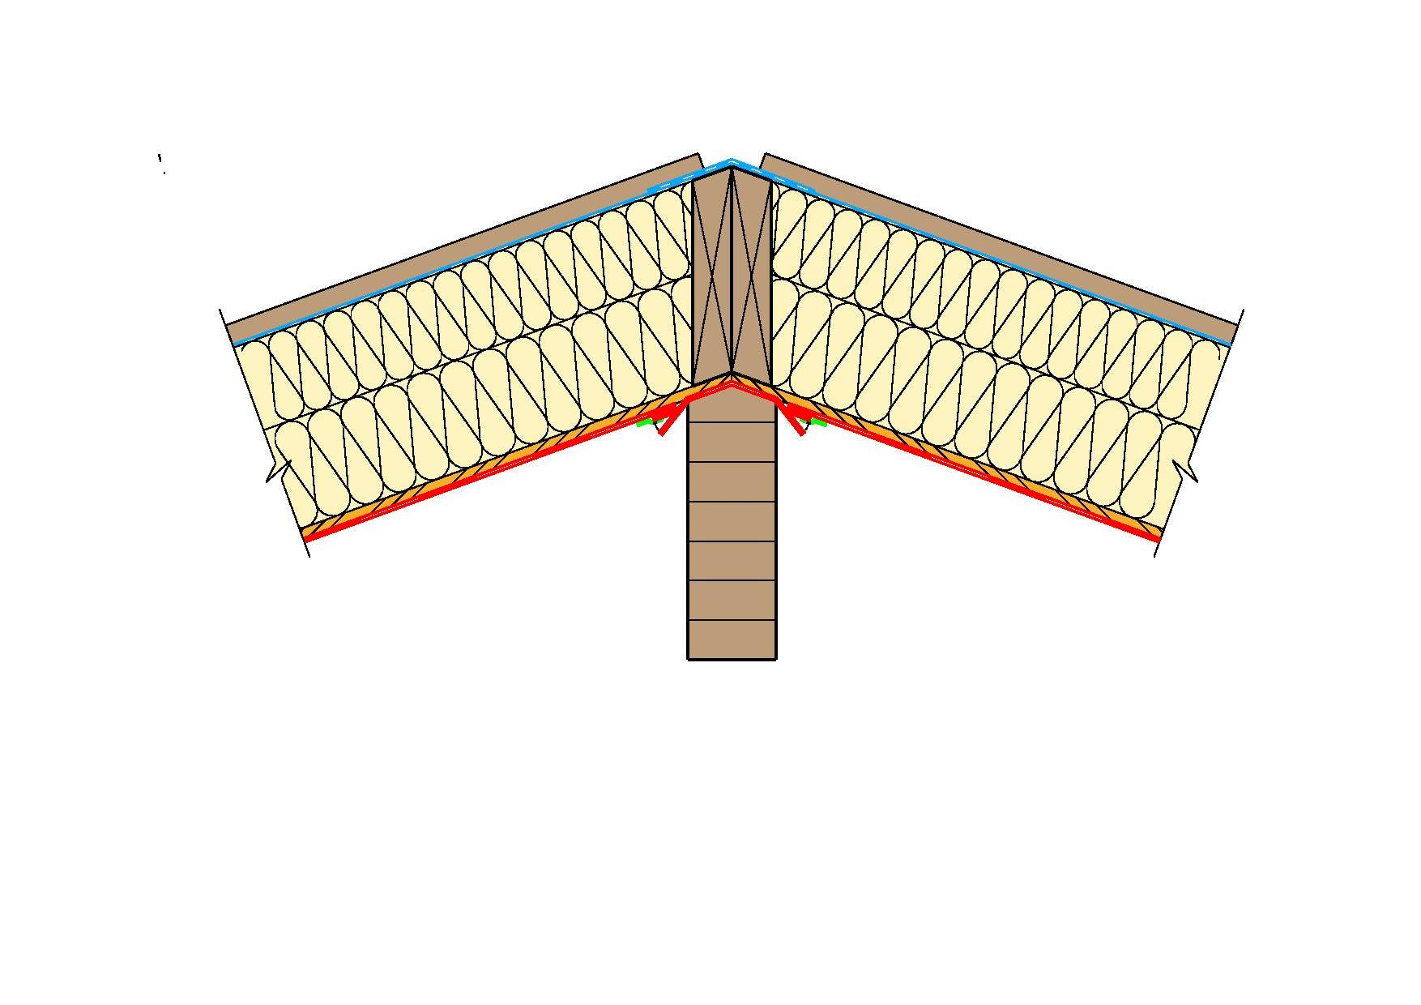

26/07/2013
REAMBULE

Ce document est une aide à la rédaction d’un CCTP et ne doit en aucun cas être considéré comme un modèle de CCTP.

Les schémas suivants donnent pour chaque type de toiture standard référencée dans le Catalogue Construction Bois les éléments inclus dans un allotissement de type SE (Structure Enveloppe)

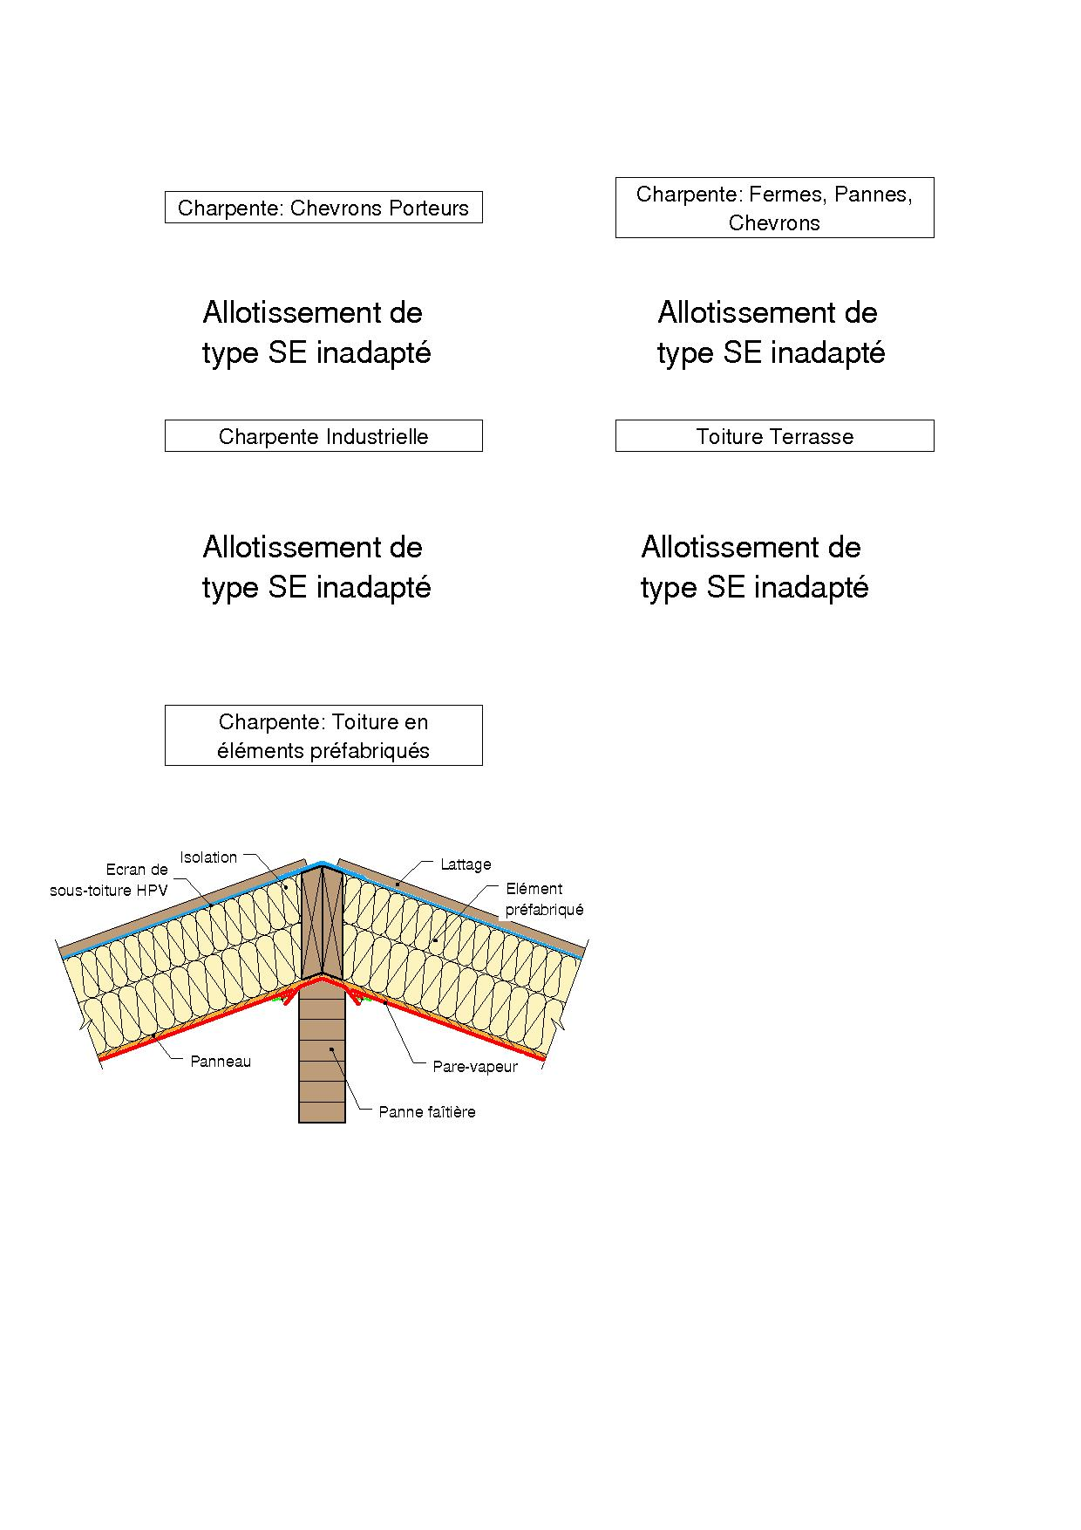

LEMENTS A PRENDRE EN COMPTE

Le cadre normatif des différents éléments est rappelé dans le Cahier des Prescriptions Communes.

Eléments de charpente traditionnelle:
- Bois de charpente conforme au CGM du NF DTU 31.1
- Mise en œuvre conforme au NF DTU 31.1
- Principales caractéristiques et descriptions à mentionner
  - Dimensionnement de la panne faitière
  - Dispositif assurant la stabilité de la charpente
  - Classement mécanique des bois
  - Types d’assemblages et durabilité du métal
  - Humidité des bois
  - Durabilité (compatibilité avec classe d’emploi 2, résistance aux insectes à larves xylophages et termites)
  - Réalisation de chevêtres
- En l’absence de prescriptions spécifiques dans les documents du marché, la tenue des maçonneries n’est pas assurée par la charpente.

Exemple de rédaction :
- Les bois de charpente doivent être conformes au CGM du NF DTU 31.1
- La mise en œuvre doit être conforme au NF DTU 31.1
- Le bois résineux est de classement mécanique minimal C24, compatible avec la classe d’emploi 2 et résistant aux insectes à larves xylophages et termites
- Les pannes de bas de pente, de faîtage, les organes d’assemblages ainsi que les éléments de stabilité sont à dimensionner selon les Eurocodes.
- Tous les éléments d’assemblages en métal ont, sur le plan de la durabilité, une compatibilité avec la classe de service 2 selon la NF EN 1995-1-1
- L’humidité des bois lors de leur mise en œuvre dans une partie de l’ouvrage (sur chantier ou en atelier), doit être au maximum de 22 %.

Eléments préfabriqués:
- Bois de charpente conforme à la Recommandation Professionnelle « Maitrise des performances thermiques des systèmes constructifs à ossature bois »
- Panneau conforme à la Recommandation Professionnelle « Maîtrise des performances thermiques des systèmes constructifs à ossature bois » et aux normes NF EN 13 986 et la norme produit qui correspond au choix effectué.
- Mise en œuvre conforme à la Recommandation Professionnelle « Maîtrise des performances thermiques des systèmes constructifs à ossature bois »
- Principales caractéristiques et descriptions à mentionner
  - Dimensionnement des chevrons
  - Epaisseur et type de panneau
  - Dispositif assurant la stabilité de la charpente
  - Classement mécanique des bois
  - Types d’assemblages et durabilité du métal
  - Humidité des bois
  - Entraxe entre chevrons
  - Durabilité (compatibilité avec classe d’emploi 2, résistance aux insectes à larves xylophages et termites)
  - Réalisation de chevêtres
- En l’absence de prescriptions spécifiques dans les documents du marché, la tenue des maçonneries n’est pas assurée par la charpente.

Exemple de rédaction :
- Les bois de charpente doivent être conformes à la Recommandation Professionnelle « Maîtrise des performances thermiques des systèmes constructifs à ossature bois »
- Le panneau OSB de 12mm est conforme à la Recommandation Professionnelle « Maîtrise des performances thermiques des systèmes constructifs à ossature bois » et aux normes NF EN 13 986 et NF EN 300
- La mise en œuvre doit être conforme à la Recommandation Professionnelle « Maîtrise des performances thermiques des systèmes constructifs à ossature bois »
- Le bois résineux est de classement mécanique minimal C24, compatible avec la classe d’emploi 2 et résistant aux insectes à larves xylophages et termites
- Les chevrons, les organes d’assemblages ainsi que les éléments de stabilité sont à dimensionner selon les Eurocodes.
- Tous les éléments d’assemblages en métal ont, sur le plan de la durabilité, une compatibilité avec la classe de service 2 selon la NF EN 1995-1-1
- L’humidité des bois lors de leur mise en œuvre dans une partie de l’ouvrage (sur chantier ou en atelier), doit être au maximum de 22 %.
- L’espacement maximal entre chevrons est de 600 mm
- Le présent lot doit prévoir des chevêtres pour un conduit de fumée et deux fenêtres de toit.

Isolant :
- Isolant selon CGM du NF DTU 31.2 ou DTA de l’isolant, certification ACERMI ou équivalente
- Principales caractéristiques et descriptions à mentionner en conformité avec l’étude thermique
  - Résistance thermique ou conductivité thermique (lambda) de l’isolant
  - Epaisseur

Exemple de rédaction :
- L’isolant est en fibre de bois (sous DTA) et fait l’objet d’une certification ACERMI ou de toute autre évaluation de nature équivalente.
- La mise en œuvre doit être conforme au NF DTU 31.2
- son épaisseur est de 200 mm
- La conductivité thermique lambda est au maximum de 0.038 W/mK

Pare-vapeur et étanchéité à l’air:
- Pare-vapeur selon CGM du NF DTU 31.2 qui renvoie notamment aux normes de référence (NF EN 13984)
- Mise en œuvre conforme au NF DTU 31.2
- Principales caractéristiques et descriptions à mentionner
  - Valeur de perméance dépendant de la conception globale de la paroi
  - Fixations

Exemple de rédaction :
- Le film pare vapeur est conforme au CGM du NF DTU 31.2 et à la NF EN 13984
- La mise en œuvre doit être conforme au NF DTU 31.2
- Le film pare-vapeur de valeur Sd ≥ 18m est placé sous le panneau
- La fixation du film pare-vapeur se fait par agrafage ou clouage sur la structure

Ecran de sous-toiture:
- Ecran de sous toiture de type Hautement Perméable à la Vapeur d’eau (HPV) et sous homologation Sd1 du CSTB.

Exemple de rédaction :
- L’écran de sous toiture est de type HPV et sous homologation Sd1 du CSTB

Lattage:
- Bois conforme au CGM des NF DTU de la série 40
- Mise en œuvre conforme aux NF DTU de la série 40
- Principales caractéristiques et descriptions à mentionner
  - Durabilité (compatibilité avec classe d’emploi 2, résistance aux insectes à larves xylophages et termites)

Exemple de rédaction :
- Le bois doit être conforme au CGM des NF DTU de la série 40
- La mise en œuvre doit être conforme aux NF DTU de la série 40
- Le bois est compatible avec la classe d’emploi 2 et résistant aux insectes à larves xylophages et termites.

NTERFACES SPECIFIQUES

Il est conseillé de transmettre au titulaire du lot TOITURE les réservations nécessaires pour les traversées de conduits et fourreaux ainsi que les supports particuliers (crochets de sécurité, support de panneau photovoltaïque,…).

Sans prescription particulière sur le type de conduit de cheminée, il faut prévoir un chevêtre 600x600mm fermé et étanche.

